5 этап Конкурс «Наши братья меньшие», 1 класс, команда «Непоседы»,
руководитель Додонова Вера Алексеевна
Скоро весна. Начнется таяние снега. Часть снега потечет в нашу речку, а часть - попадет в почву. Мы решили узнать: какова чистота снега в разных местах. Набрали снега около дороги, где часто ездят машины и там, где «не ступала нога человека».
Наложили снега в стаканчик и растопили его.
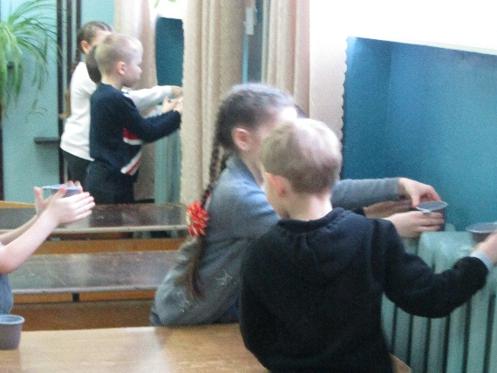
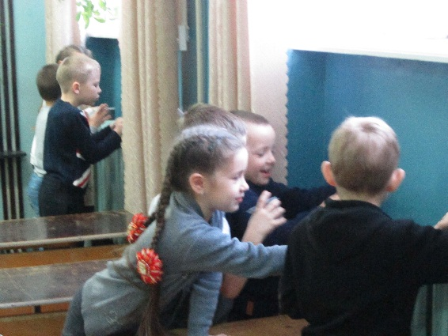

Затем получившуюся воду пропустили через фильтр. Фильтр остался чистым.
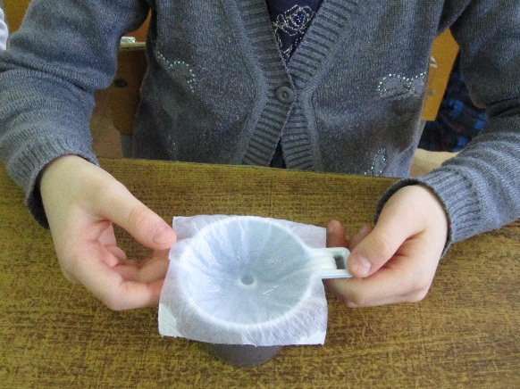
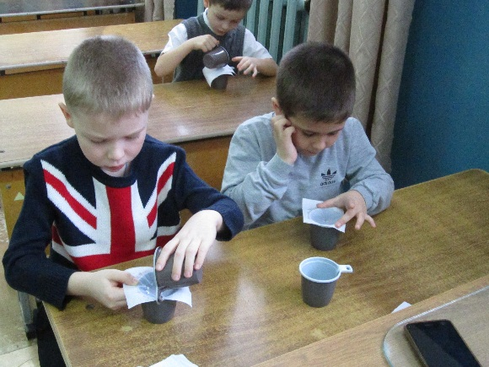

Затем повторили эксперимент со вторым видом снега. Фильтр остался грязным.
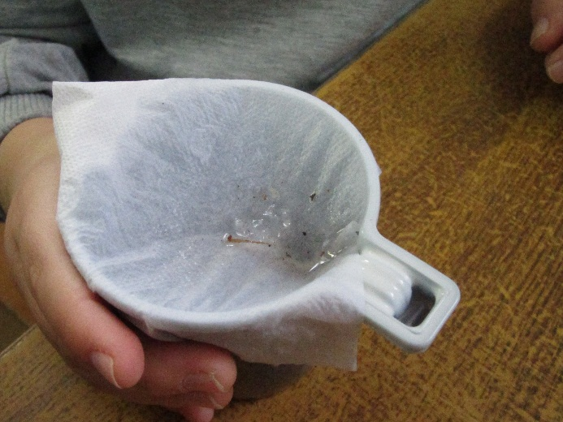
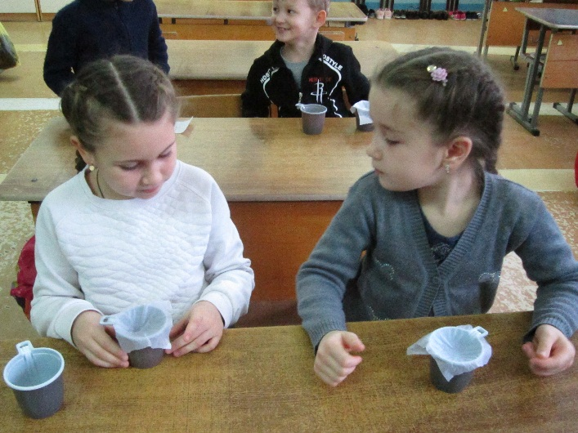
Вывод: Машины загрязняют снег, который при таянии попадает в наши водоемы, где обитают животные и растения. Реки и пруды загрязняются, а значит, плохо живется братьям нашим меньшим!

